

2016致理盃全國英日語廣播劇比賽辦法
2016 Chihlee Cup National Radio Program Contest
- 活動宗旨：為增加學生運用英日語之機會，發揮學生團隊默契及創意，期以透過校際交流，
彼此觀摩口語廣播技巧，以提升學生英日語口語表達能力。
- 主辦單位：致理科技大學 教務處語言中心
- 協辦單位：致理科技大學 應用日語系及應用日語系系學會
- 參賽資格：
  - 高中職隊：全國公私立高中、高職或專科部一至三年級之在學學生，每隊2至4人。
  - 大專隊：全國公私立大學及五專四、五年級之在學學生，每隊2至4人。
  - 曾居住於英語系或日語系國家或曾就讀美國學校或日本學校之參賽者人數不得高於該隊總人數之半數。
- 報名方式：採網路報名及郵寄資料兩步驟
  - 即日起至2016年5月15日（星期日）前，透過致理科技大學教務處語言中心網頁之連結報名，或直接點選http://goo.gl/forms/xIOK29Zk4p進行網路報名。郵寄資料部分，請於2016年5月16日（星期一）下午5時前， 請將下列資料寄達本校語言中心(非郵戳為憑)：
    - 報名表：請填妥報名表，並加蓋學校或系科戳章。
    - 劇本：A4雙面列印，須含頁碼及參賽標題，請勿出現校名及參賽人名。
    - 資料光碟：請附劇本word檔及語音電子檔(限WAV、MP3或WMA格式)，光碟封面請註明「2016致理盃全國英日語廣播劇比賽資料──校名、＿＿組＿＿隊、主題＿＿」。
  - 初賽報名隊數限制：高中職英語組、大專英語組、高中職日語組、大專日語組各限額25隊，
將依完成報名手續（含網路報名及將完整資料於2016年5月16日前寄達本校語言中心）之時間先後為標準，額滿為止。各組每校參賽至多推派3隊，主辦學校得推派4隊。請依學校為單位推派，參賽者勿自行報名。
  - 如各組參賽隊數未達12隊，則取消該組比賽。主辦單位保留各組參賽隊數增減之權利。
  - 寄件前請確認參賽資料是否齊全無誤，恕不接受補件或修改。資料不完整者，則視同放棄參賽，將由後補參賽者遞補。
- 比賽辦法：
  - 初賽Preliminary Round：
- 作品將以匿名方式委請三位評審委員評分，主辦單位得視實際情況增減隊伍。
- 每隊以5-7分鐘為限。未符合規定時間者，即喪失參賽資格。
- 語音電子檔可安排背景音樂，唯音樂不可大於說話者音量。資料送出前，請確認語音電子檔可正常播放。
- 語音電子檔內不可出現校名、參賽人名相關個人資料，違者取消參賽資格。
- 所有參賽作品中，英、日語各組前8名進入決賽。
- 決賽名單公布： 2016年5月27日（星期五）下午2時後公告於本校語言中心網頁http://aa100.chihlee.edu.tw/files/14-1002-47942,r6-1.php。
  - 決賽Final Round：
    - 決賽參賽者請於2016年6月7日（星期二）下午1:00-1:30至本校綜合教學大樓8樓國際會議廳報到，並出示學生證，以便工作人員查驗是否符合報名身分，不符者不得參賽。
    - 報到後由參賽者自行抽出出場順序，未準時報到者將由主辦單位代為抽籤。
    - 請自備語音檔中的音效，擴音器材由主辦單位提供。
    - 發表時間：每隊5-7分鐘，參賽者上台開始報告即開始計時。
    - 地點：致理科技大學 綜合教學大樓8F國際會議廳(英語組)、1F表演廳(日語組)
    - 活動流程：
2016年 6月7日(星期二) (綜合教學大樓8F 國際會議廳)
時段Time | 內容
13:00~13:30 | 報到
13:30~13:40 | 迎賓致詞、比賽規則
場地 | 英語組 (8F國際會議廳) | 日語組 (1F表演廳)
13:40~15:10 | 高中職隊決賽 | 高中職隊決賽
15:10~15:20 | 休息
15:20~16:50 | 大專隊決賽 | 大專隊決賽
16:50~17:00 | 小憩片刻／成績結算／分組講評
17:00~17:10 | 頒獎／團體合照 (8F 國際會議廳)

- 評分規則：
- 評分項目及比重：
評分項目 | 評分比重
廣播內容  Content & Structure | 40% | 內容、組織結構、用詞  Content 20%, Organization 10%, Dialogue 10%
英語表達能力與廣播技巧  Speech | 30% | 發音、咬字、流暢度  Pronunciation 10%, Enunciation 10%, Fluency 10%
表現方式  Performance | 30% | 內容原創性、台風  Originality 10%, Energy 10%, Presence 10%

- 參賽者至多發表7分鐘，計時員將於6分30秒時響鈴一聲，於7分鐘時響鈴二聲並舉牌提示，此後每30秒將扣總分2分（未滿30秒以30秒計），以此類推，不足5分鐘亦依每30秒扣總分2分，以此類推。
- 如有同分，將以「廣播內容」，次以「英語表達能力與廣播技巧」，再以「表現方式」之得分高低決定名次。
- 獎勵方式： 高中職隊、大專隊之英語組及日語組各取前三名及佳作兩名。
 | 英語組 |  | 日語組
 | 高中職隊 | 大專隊 | 高中職隊 | 大專隊
第一名 | 10,000元及獎狀 | 10,000元及獎狀 | 10,000元及獎狀 | 10,000元及獎狀
第二名 | 6,000元及獎狀 | 6,000元及獎狀 | 6,000元及獎狀 | 6,000元及獎狀
第三名 | 4,000元及獎狀 | 4,000元及獎狀 | 4,000元及獎狀 | 4,000元及獎狀
佳作兩名 | 1,000及獎狀 | 1,000及獎狀 | 1,000及獎狀 | 1,000及獎狀

- 活動聯絡人：陳子周 老師 (02)2257-6167 分機2379 Email: t100@mail.chihlee.edu.tw
語言中心專線 (02)8258-8389

- 交通資訊：（如圖2）
  - 搭乘捷運板南線者，請至新埔站下車，往1號門出口，沿文化路一段直走至G2000右轉，即可到達（步行約5分鐘）。
  - 搭乘公車者，有88、99、245、264、310、656、657、701、702、703、802、805、806、813、910、918、920、1070、1073、橘5、藍17、藍18、藍33、藍35等。
  - 搭乘火車（高鐵）者，請至板橋站下車，由前站北2門出口右轉步行文化路1段，即可到達（步行約10分鐘）。
比賽會場Context
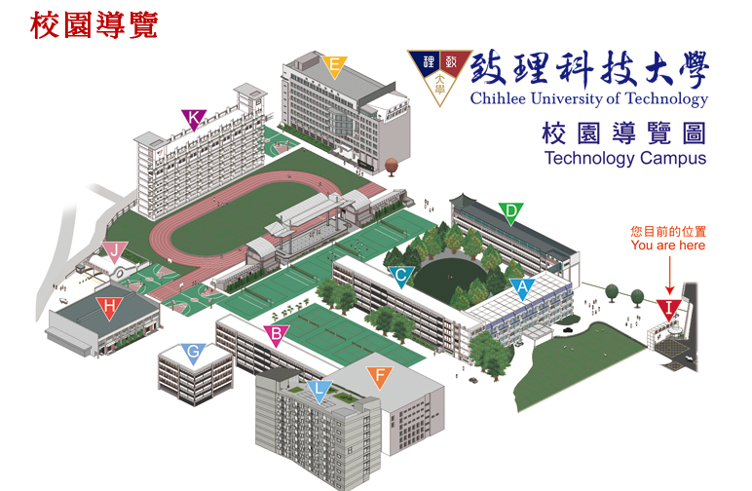

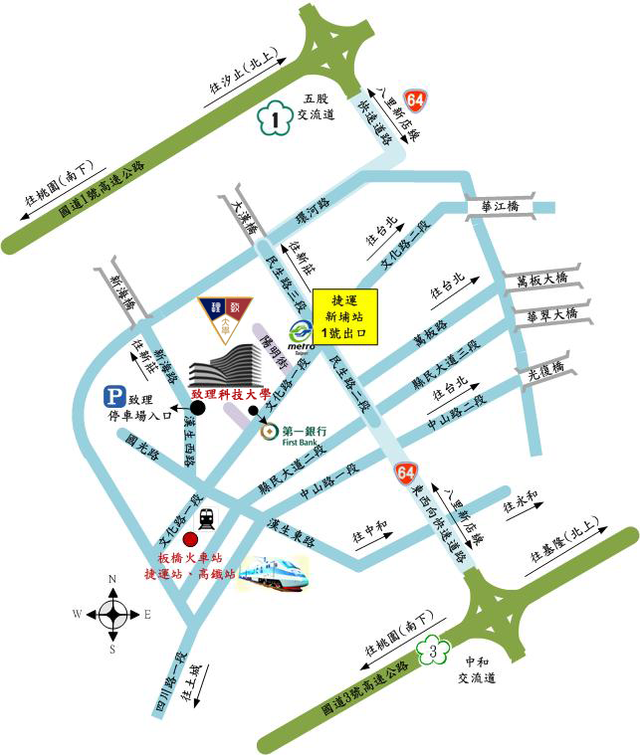
圖1 校園導覽圖

圖2 交通資訊
2016致理盃全國英日語廣播劇比賽 報名表
□高中職英語組 □高中職日語組 □大專英語組 □大專日語組
學校全名 |  |  |  |  |  |  | 參賽主題
指導老師姓名 |  |  |  |  |  |  | 連絡電話
所屬單位 |  |  |  |  |  |  | Email
參賽選手資訊
- 中文姓名 |  |  |  |  |  |  | Email
學制/系科/年級 | □ 高中職  □ 大專 |  | 系/科  學號 |  |  | ____________  ____________ | 連絡電話
- 中文姓名 |  |  |  |  |  |  | Email
學制/系科/年級 | □ 高中職  □ 大專 |  | 系/科  學號 | ____________  ____________ |  |  | 連絡電話
- 中文姓名 |  |  |  |  |  |  | Email
學制/系科/年級 | □ 高中職  □ 大專 |  | 系/科  學號 |  |  | ____________  ____________ | 連絡電話
- 中文姓名 |  |  |  |  |  |  | Email
學制/系科/年級 | □ 高中職  □ 大專 |  | 系/科  學號 |  | ____________  ____________ |  | 連絡電話
聲明事項及個資提供同意書
- 參賽者為本校之在學學生。
- 參賽者瞭解必須填寫完整且均符合本辦法所訂定之參賽資格，如經查證資料不實者，將依主辦單位之規定接受議處，參賽者不得有異議，如有遺漏，即無法完成報名。
- 參賽者保證參賽作品絕無侵害或抄襲他人智慧財產權，且未曾出現在各類比賽中或曾為獲獎作品；如侵害他人智慧財產權或有任何其他違法情事，主辦單位得取消參賽者之參賽及得獎資格，並請其繳回所有獎項及獎金，所產生之法律責任自行負擔。
- 參賽者願遵守「2016致理盃全國英日語廣播劇比賽」之規則及評審結果，並履行優勝者之權利與義務。
- 參賽者同意將報名資料提供致理科技大學教務處語言中心於辦理活動、寄送活動相關資料（刊物）及活動相關統計建檔、儲存之用。
- 參賽者同意將參賽作品專屬授權主辦單位無償使用、出版或公開展覽。
- 主辦單位保留本比賽參賽規則及各項辦法之修改權利，如有疑義或其他未盡事宜，由主辦單位解釋之。
- 參賽者已詳閱本同意書，瞭解並同意受本同意書之保護與規範。

所有的參賽者簽名： 、 、 、 2016年/ 月 / 日

學校或推薦系科戳章 |  | 本單位同意推薦報名表中所有參賽者代表本校參與此比賽。

學生證正面 | 學生證反面  （需蓋註冊章）
學生證正面 | 學生證反面  （需蓋註冊章）
學生證正面 | 學生證反面  （需蓋註冊章）
學生證正面 | 學生證反面  （需蓋註冊章）
主辦單位：致理科技大學 教務處語言中心
協辦單位：應用日語系及應用日語系系學會
語言中心活動網址：http://aa100.chihlee.edu.tw/files/40-1002-187-1.php?Lang=zh-tw
活動聯絡人：教務處語言中心陳子周 老師 電話：02-22576167轉2379 專線 (02)8258-8389
Email：t100@mail.chihlee.edu.tw
請於5月16日（星期一）下午5時前將報名相關資料寄達本校語言中心。

